МБОУ ДОШ№16 ДО№2

Занятие по рисованию в средней группе
«Яблоки для ёжика».
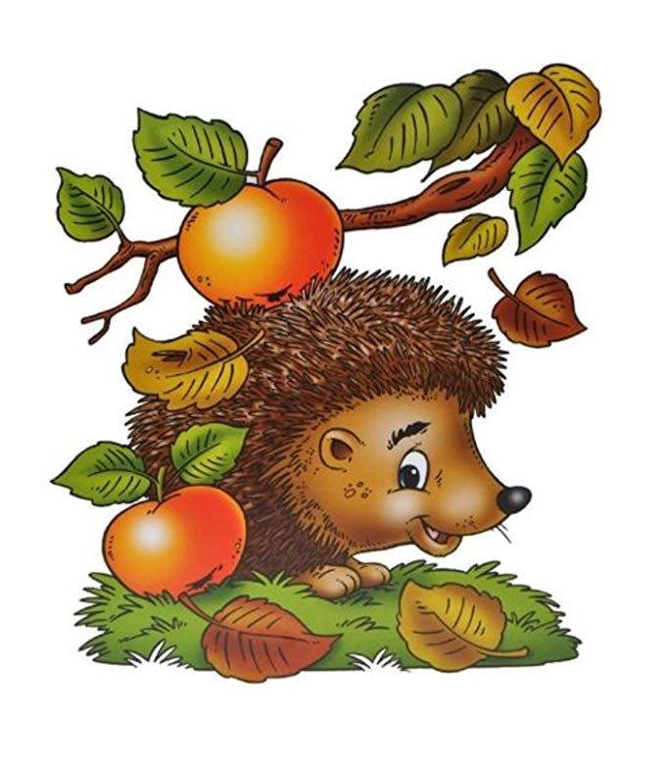

Подготовила и провела : Петранова Л.А
Ноябрь 2024г

«Яблоки для ёжика».
Цель Учить рисовать предметы круглой формы,
Образовательные задачи:
Продолжать учить создавать образ яблока, состоящего из плода округлой формы и веточки;
Учить передавать пропорции яблока: черенок яблока гораздо меньше по размеру, чем плод;
Учить передавать реальный цвет плода (зелёный, красный, жёлтый).
Технические задачи:
Закреплять умение сохранять правильную позу при рисовании: не наклоняться низко над столом, сидеть свободно, не напрягаясь;
Закреплять умение правильно держать кисть: 3 пальцами чуть выше металлического наконечника кисти;
Продолжать учить рисовать форму круга способом от окружности к центру кистью плашмя, без просветов.
Развивающие задачи:
Развивать целенаправленное зрительное восприятие при рассматривании яблока;
Учить отвечать на вопросы.
Воспитательные задачи: воспитывать у детей стремление помогать другим.
Материал: альбомные листы, краски, кисти, образная игрушка ёжик, муляжи яблок в корзине.
Ход занятия:
Сюрпризный момент.
Стук в дверь. Воспитатель вместе с детьми смотрят в сторону двери и видят там ёжика.
Проблемная ситуация
Воспитатель: Ребята, к нам в гости пришёл ёжик .Давайте с ним познакомимся
Чтение стихотворения
- Что ты, Еж, такой колючий?
Это я на всякий случай.
Знаешь, кто мои соседи?
Лисы, волки, да медведи.

Ёж просит помочь сделать для него запасы на зиму. Что он очень любит, отгадайте.
Загадка.
Само с кулачок,
Красный бочок,
Потрогаешь - гладко,
Откусишь - сладко. (Яблоко).
Он просит вас ему помочь заготовить яблоки.
- Ребята, какой формы яблоко? (круглой)
- Что есть у яблока? (черенок)
- На что похож черенок? (палочка, чёрточка)
- Что больше, яблоко или черенок? (яблоко)
- Где находится черенок? (по середине яблока)
- Какого цвета это яблоко? (зелёное)
- Какого цвета могут быть ваши яблоки? (красного, жёлтого)
- Какого цвета черенок? (коричневого)
Вот такие спелые сочные яблоки мы будем рисовать.

Воспитатель обращает внимание на корзину с яблоками, оставленную возле двери.
Ребята, скажите какого цвета яблоки (Красные, желтые, зеленые).Как вы думаете какой они формы (круглые).
Загадка.
Само с кулачок,
Красный бочок,
Потрогаешь - гладко,
Откусишь - сладко. (Яблоко).
Объяснение и показ
Ребята, посмотрите, сейчас я нарисую на листе бумаги круг. это будет само яблоко. Теперь я нарисую от него прямую вертикальную линию. Это будет палочка.
Физкультминутка
В огороде мы старались -
Низко к грядке нагибались (наклоняются)
Весь собрали урожай (выпрямляются и, показывая перед собой, разводят руки в стороны).
Вот он, видишь? Получай! (показывая перед собой, протягивают вперед ладони рук)
Самостоятельная деятельность детей:
- Ребята, садимся за столы. Спинки держим прямо. Приступаем к работе. Кисть берём правильно. Настя, как берём кисть? Правильно, тремя пальцами чуть выше металлического наконечника. Рисуем старательно, не мешая друг другу. При рисовании воспитатель напоминает детям что само яблоко круглое, а палочка прямая. Цвет яблока выбирается по желанию детей. Если дети испытывают затруднения при рисовании, воспитатель им помогает.
Степа что нужно сделать перед тем, как использовать краску другого цвета? (прополоскать кисть). Правильно, аккуратно прополаскиваем кисть, используем салфетку. Набираем краску коричневого цвета и рисуем черенок.
Вопросы к детям
. Анализ детских работ.
Все рисунки вывешиваются на магнитную доску. Дети встают полукругом .
Воспитатель: Сколько сочных спелых яблок вы нарисовали для ёжика. Он благодарит вас.
- Ребята, давайте найдём яблоко, которое самое круглое?
- Давайте найдём яблоки, у которых черенки меньше плода и расположены сверху яблока посередине?
- Давайте найдём рисунки, в которых яблоки хорошо видно?
- Молодцы, ребята! Вы сегодня много насобирали спелых яблок. Вы очень помогли ёжику, и теперь никакая зима ему не страшна.

